ÜLESANNE 1 JA 2

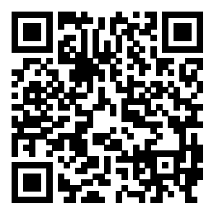

ÜLESANNE 3

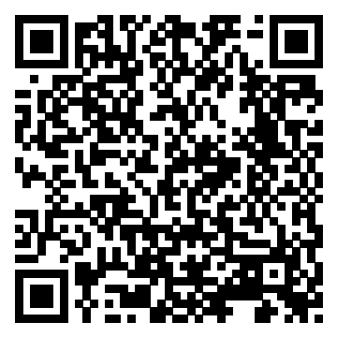

ÜLESANNE 4

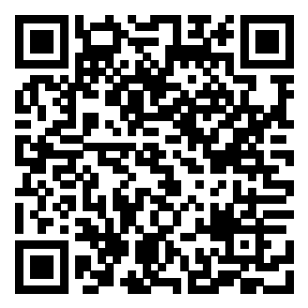

ÜLESANNE 5

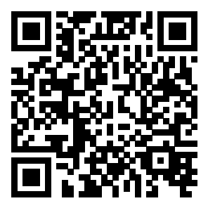

ÜLESANNE 6

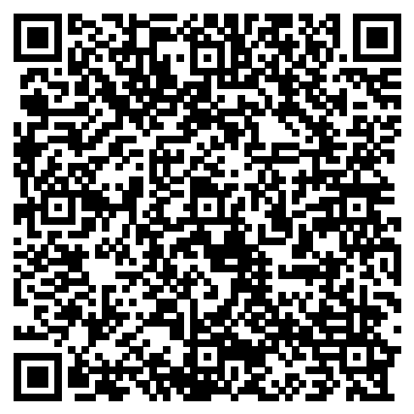
Vaata videot!

ÜLESANNE 7

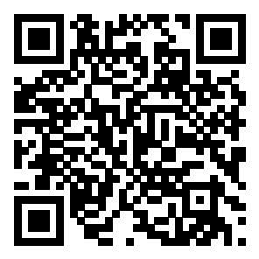

ÜLESANNE 8

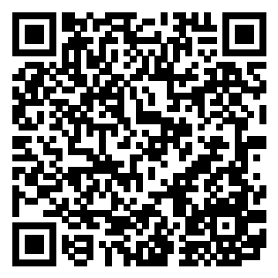

ÜLESANNE 9

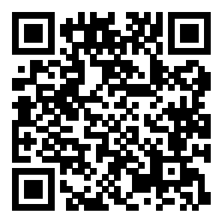

ÜLESANNE 10

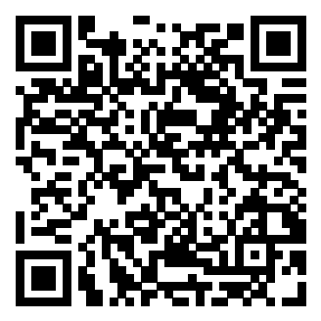

10 ülesande puhul võivad õpilased postitada pildi QR koodi all olevale Padleti veebitahvlile, kuid on ka teisi võimalusi:
- õpilased näitavad õpetajale pilti oma nutiseadmest;
- õpilased postitavad pildi Stuudiumisse, Facebooki või mõnda teise keskkonda;
- õpilased saadavad pildi õpetaja meilile.

